淡江時報 第 1148 期
工學院／電機工程學系系主任 施鴻源
【111學年度新任二級主管介紹】
學經歷：

國立交通大學電子所博士

工研院資通所技術經理

工研院系統晶片中心技術經理

電機工程學系教授

電機系畢業生是台灣成為科技島的基石也是台灣科技不斷進步的生力軍，電機系未來會不斷充實優秀的師資與新穎的設備給予學生優質的學習環境，並且配合國家發展所需，培養半導體、IC設計、人工智慧與智慧機器人等領域的專業人才。除了電機領域專業的訓練，透過畢業系友所提供的賴友仁老師培領獎助學金的支持，培養學生的領導能力。最後，透過學校三環五育的教育，使得電機系的學生能夠成為具有卓越心靈的人才。
2022/09/18

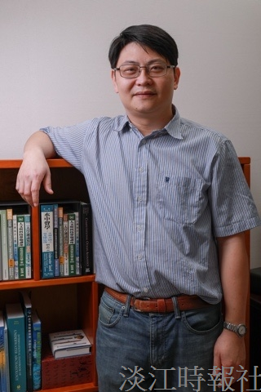
電機工程學系系主任施鴻源（圖/施鴻源提供）

